# РОССИЙСКИЙ УНИВЕРСИТЕТ ДРУЖБЫ НАРОДОВ

### Факультет физико-математических и естественных наук

##ОТЧЕТ ###ПО ЛАБОРАТОРНОЙ РАБОТЕ №4

## Модель гармонических колебаний

дисциплина: Математическое моделирование

Студент: Петрушов Дмитрий Сергеевич

Группа: НПИбд-01-21

## Введение.

### Цель работы.

Разработать решение для модели гармонических колебаний с помощью математического моделирования на языках Julia.

### Задачи.

Реализовать модель и построить фазовый портрет гармонического осциллятора и график решения уравнения гармонического осциллятора на языке Julia для 3-х случаев.

## Ход работы

### 1 задание

Запишем решение уравнения гармонического осциллятора для 1 случая на языке Julia (рис.1 - рис.2):

using Plots;  
using DifferentialEquations;  
  
function F(du,u,p,t)  
a=p  
du[1]=u[2]  
du[2]= -a*u[1]  
end  
u0=[0.1,1.1]  
p=3.7  
t=(0.0, 63.0)  
x= ODEProblem(F,u0,t,p)  
sol= solve(x, dt=0.05)  
gr()  
plot(sol, xaxis= "t", lable= "", legend= false, title=" решение уравнения")  
savefig("1,1.png")  
plot(sol, vars=(2,1), xaxis= "x", yaxis="y", lable= "", legend= false, title=" фазовый портрет")  
savefig("1,2.png")

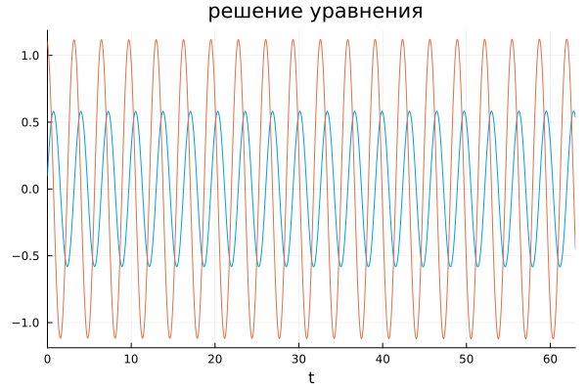 *РИС.1(Для 1-го случая (без затуханий и без действий внешней силы)) 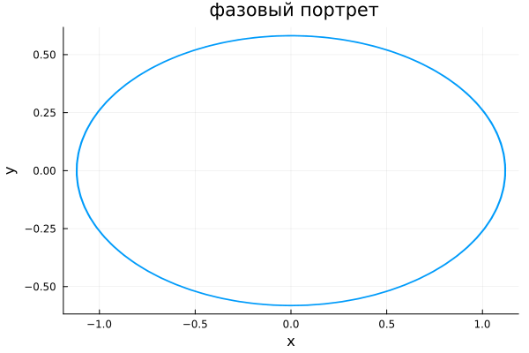 РИС.2(Для 1-го случая (без затуханий и без действий внешней силы))* ### 2 задаине  
запишем решение уравнения гармонического осцилятора для 2 случая (рис.3-рис4)

using Plots;  
using DifferentialEquations;  
  
function F(du,u,p,t)  
a, b=p  
du[1]=u[2]  
du[2]= -a*du[1]- b*u[1]  
end  
u0=[0.1,1.1]  
p=[3, 10]  
t=(0.0, 63.0)  
x= ODEProblem(F,u0,t,p)  
sol= solve(x, dt=0.05)  
gr()  
plot(sol, xaxis= "t", lable= "", legend= false, title=" решение уравнения")  
savefig("2,1.png")  
plot(sol, vars=(2,1), xaxis= "x", yaxis="y", lable= "", legend= false, title=" фазовый портрет")  
savefig("2,2.png")

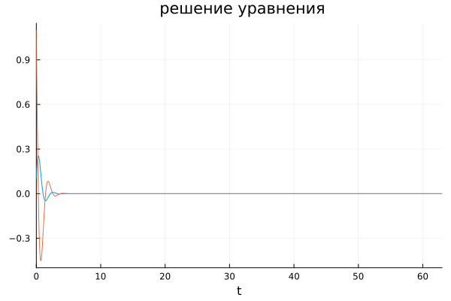 *РИС.3(Для 2-го случая (с затуханием и без действий внешней силы)) 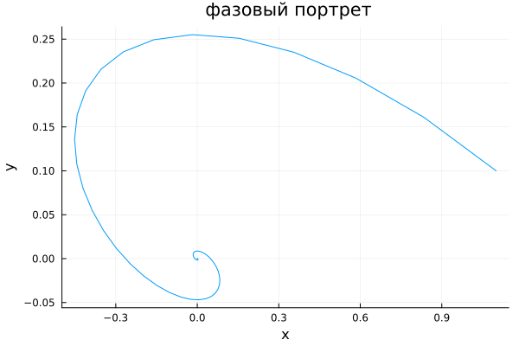 РИС.4(Для 2-го случая (с затуханием и без действий внешней силы))* ### 3 задание

using Plots;  
using DifferentialEquations;  
  
function F(du,u,p,t)  
a,b=p  
du[1]=u[2]  
du[2]= -a*du[1]-b*u[1]+ 0.9*sin(0.9*t)  
end  
u0=[0.1,1.1]  
p=[3,11]  
t=(0.0, 63.0)  
x= ODEProblem(F,u0,t,p)  
sol= solve(x, dt=0.05)  
gr()  
plot(sol, xaxis= "t", lable= "", legend= false, title=" решение уравнения")  
savefig("3,1.png")  
plot(sol, vars=(2,1), xaxis= "x", yaxis="y", lable= "", legend= false, title=" фазовый портрет")  
savefig("3,2.png")

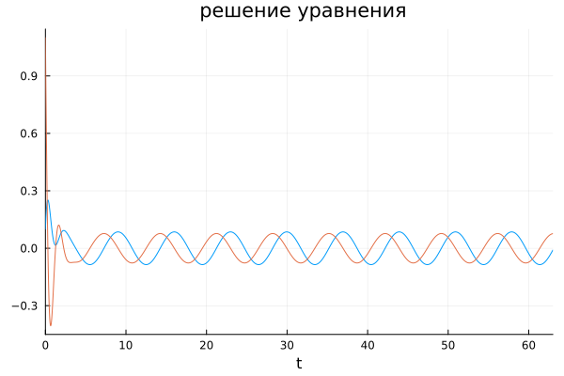 *РИС.5(Для 3-го случая (с затуханием и при воздействии внешней силы))*

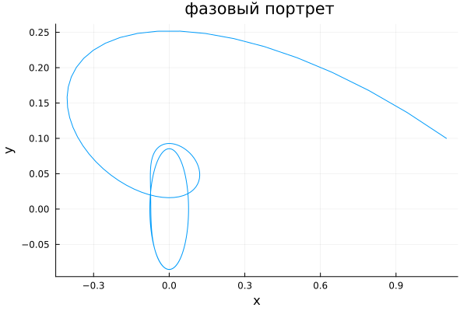 *РИС.6(Для 3-го случая (с затуханием и при воздействии внешней силы))*

## Заключение

В ходе продеданной лабораторной работы мной были усвоены навыки решения задачи математического моделирования с применением языков программирования для работы с математическими вычислениями Julia.